Tomasz Ligęza
Programowanie równoległe. Przetwarzanie równoległe i rozproszone.
Sprawozdanie z laboratorium 12.
Cel zajęć:
Doskonalenie podstaw programowania z przesyłaniem komunikatów MPI.
W ramach zajęć zrealizowałem następujące kroki:
- Utworzyłem katalog roboczy lab_12 i podkatalog MPI_pi.
- Wykorzystując szkielet programu oblicz_PI.c napisałem róœnoległą wersję aplikacji obliczającej wartość liczby PI:

MPI_Init(&argc, &argv);
MPI_Comm_rank(MPI_COMM_WORLD, &rank);
MPI_Comm_size(MPI_COMM_WORLD, &size);

int max_liczba_wyrazow = 0;
if(rank == 0) {
printf("Podaj maksymalną liczbę wyrazów do obliczenia przybliżenia
PI\n");
scanf("%d", &max_liczba_wyrazow);
}

MPI_Bcast( &max_liczba_wyrazow, 1, MPI_INT, root, MPI_COMM_WORLD );
int wyrazow_na_proces = max_liczba_wyrazow / size;
int a = wyrazow_na_proces * (rank);
int b = wyrazow_na_proces * (rank + 1);

if(rank == size - 1)
b = max_liczba_wyrazow;
printf("jestem procesem %d i moj przedzial to: %d -> %d\n", rank, a, b);

SCALAR suma_plus = 0.0;
SCALAR suma_minus = 0.0;
int i = 0;
for(i=a ; i<b ; i++) {
int j = 1 + 4 * i;

suma_plus += 1.0 / j;
suma_minus += 1.0 / (j + 2.0);
}
SCALAR suma = suma_plus - suma_minus;
SCALAR suma_global = 0;
MPI_Reduce( &suma, &suma_global, 1, MPI_DOUBLE, MPI_SUM, root,
MPI_COMM_WORLD);

if(rank == 0) {
int i = 0;
//TUTAJ KOD SEKWENCYJNY DLA PORÓWNANIA WYNIKU
suma_plus = 0;
suma_minus = 0;
for (i = 0; i < max_liczba_wyrazow; i++) {

int j = 1 + 4 * i;
suma_plus += 1.0 / j;
suma_minus += 1.0 / (j + 2.0);
}
printf("PI obliczone: \t\t\t%20.15lf\n", 4 * (suma_plus - suma_minus));
printf("PI rownolegle: \t%20.15lf\n", 4 * (suma_global));
printf("PI z biblioteki matematycznej: \t%20.15lf\n", M_PI);
}

MPI_Finalize();

Po zainicjalizowaniu zmiennych rank oraz size pobieramy liczbę wyrazów, którą później proces root wysyła do wszystkich procesów. Na jej podstawie obliczamy zakres jaki przypada na każdy z procesów. Ostatni z procesów otrzymuje nadwyżkę w przypadku gdy liczba wyrazów nie jest podzielna przez liczbę procesów. Następnie realizuję pętlę analogiczną do tej w programie sekwencyjnym z jedną różnicą w zakresie. Po policzeniu suma_plus i suma_minus sumuję je tak, aby wynikowej zmiennej użyć w funkcji MPI_Reduce, która zbierze wyniki procesów i zsumuje je w procesie root.
Ostatni element kodu, to sekwencyjne policzenie tego samego ciągu i porównanie wyników poprzez ich wypisanie na ekran.
- Utworzyłęm podkatalog MPI_mat_vec, w której wypakowałem pobraną ze strony przedmiotu paczkę.
- Uruchomiłem oraz sprawdziłem poprawność kodu. Następnym etapem było przeanalizowanie kodu i wyróżnienie różnych jego fragmentów.
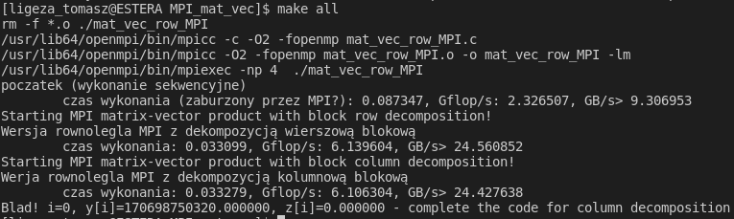
- Następnie zmodyfikowałem kod tak, żeby zamiast MPI_Send i MPI_Recv używać procedur komunikacji grupowej.
Najpierw wykomentowałem odpowiednio procedury rozprowadzania i odbierania danych przy pomocy MPI_Send oraz MPI_Recv (w kodzie rozpoczynające się komentarzem “point-to-point not optimal communication”). Po czym zastąpiłem je poniższymi wywołaniami funkcji MPI_Scatter oraz MPI_Gather.
Dane początkowe rozsyłam za pomocą MPI_Scatter.

MPI_Scatter(a, n_wier*WYMIAR, MPI_DOUBLE, a_local, n_wier*WYMIAR,
MPI_DOUBLE, 0, MPI_COMM_WORLD);
MPI_Scatter(x, n_wier, MPI_DOUBLE, &x[rank*n_wier], n_wier, MPI_DOUBLE, 0,
MPI_COMM_WORLD);

Po czym odbieram je przy pomocy MPI_Gather:

MPI_Gather(z, n_wier, MPI_DOUBLE, z, n_wier, MPI_DOUBLE, 0,
MPI_COMM_WORLD);

- Po modyfikacji uruchomiłem program. Jak widać dekompozycja wierszowo blokowa działa bez zarzutu, jako, że nie ukazują się żadne komunikaty błędów.
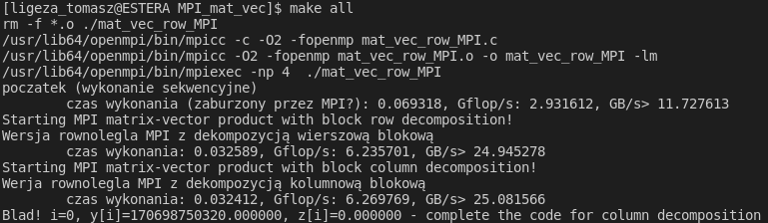
Wnioski:
Używanie procedur komunikacji grupowej znacznie upraszcza pisany przez nas kod. Pozwala na zmniejszenie ilości linijek kodu kilku- albo nawet kilkunastokrotnie, co oczywiście jest zaletą, bo jak każdy wie im więcej linijek kodu tym więcej okazji do popełnienia błędu.
Poniżej przedstawiam jeszcze porównanie czasu wykonania wersji z użyciem procedur komunikacji grupowej, oraz bez jej użycia. Wyniki nie mają znacznych różnic.
